Direction des études
6 avril 2023
Projet de répartition 2023-2024
Ressources enseignantes

Table des matières
Bilan provisoire de l’utilisation des ressources 2022-2023 3
Répartition des ressources d’enseignement entre les disciplines 2022-2023 4
Projet de répartition – 2023-2024 7
Répartition du Volet 1 – 2023-2024 7
Tableau des allocations aux disciplines du volet 1 2023-2024 10
Répartition des ressources – Volet 1 11
Modèle de répartition basé sur la CI 11
Prévision des effectifs étudiants 11
Allocations reçues par le Collège (Volet 1 – enseignement) 11
Détermination de la CI de référence aux fins de distribution des allocations 12
NEJ – nombre moyen d’étudiants par groupe – Annexe 2 12
Calcul des allocations aux départements – Volet 1 12
Détermination du nombre de groupes rattachés à un cours 12
Détermination des allocations rattachées à un cours (Pi-TL) 13
Détermination des allocations rattachées à un stage (Pi-stage) 15
Détermination des allocations rattachées aux nombreuses préparations (Pi-NP) 15
Distribution des allocations des cours multi 17
Détermination et utilisation des allocations pour encadrement – 2023-24 18
Détermination et utilisation des allocations pour compenser la diminution de la CI maximale à 85 – 2023-24 19
Répartition des ressources – Volet 2 et Colonnes D,E,F,G 20
Allocations de coordination 20
Formation insertion professionnelle (FIP) (1 ETC) 22
Gestion des programmes (2,37 ETC) 22
Centres d’aide – réussite (2,75 ETC) 22
Projets pédagogiques (réussite, mobilité et réalisation du plan stratégique) (2,66 ETC) : voir annexe 3 (à venir) 23
Répartition des ressources – Volet 3 23
Recherche (1,20 ETC) 23
Utilisation du surplus – principes directeurs 23
Répartition des ressources de l’annexe A112 24
Charges à la formation continue 25
Identification des mises en disponibilité (MED) 25
Calcul des congés partiels 25
Annexe 1 - Liste des cours à nejk 2023-24 26
Annexe 2 - Liste des nouveaux cours à nej 2023-24 27
Annexe 3 Projets pédagogiques 2023-24 28
(réussite, mobilité et réalisation du plan stratégique) 28

Bilan provisoire de l’utilisation des ressources 2022-2023

Financement | Réel 20-21 |  | Réel 21-22 |  | Prév 22-23
Volet 1 : Piprog  Encadrement | 356,19 ETC  5,04 ETC |  | 352,35 ETC  5,04 ETC |  | 352,49 ETC  5,04 ETC
Coéfficient HP | 0,24 ETC |  | 0,24 ETC |  | 0,24 ETC
Allocation - Adaptation enseignement clinique SIN | 1,35 ETC |  | 1,35 ETC |  | 1,35 ETC
CI maximale (85) | 1,66 ETC |  | 1,66 ETC |  | 1,66 ETC
Partie fixe volet 1 - Annexe I-2 (colonne A) | 0,34 ETC |  | 0,34 ETC |  | 0,34 ETC
 | 364,82 ETC |  | 360,98 ETC |  | 361,12 ETC
Volet 2 : Picd  Partie fixe volet 2 - Annexe I-2 (colonne B) | 20,27 ETC  6,20 ETC |  | 20,05 ETC  6,20 ETC |  | 20,06 ETC  6,20 ETC
 | 26,47 ETC |  | 26,25 ETC |  | 26,26 ETC
Volet 3 : Partie fixe volet 3 - Annexe I-2 (colonne C) Recyclage | 1,22 ETC  1,20 ETC |  | 1,22 ETC |  | 1,22 ETC
 | 2,42 ETC |  | 1,22 ETC |  | 1,22 ETC
8-5.06 Partie fixe 8-5.06 - Annexe I-2 (colonne D)  8-5.04 Partie fixe 8-5.04 - Annexe I-2 (colonne E) Coordination programme | 5,04 ETC |  | 5,04 ETC  0,61 ETC |  | 5,04 ETC  0,61 ETC
8-5.04 Partie fixe 8-5.04 - Annexe I-2 (colonne F) Coordination Stages - Soins |  |  | 0,36 ETC |  | 0,36 ETC
8-5.04 Partie fixe 8-5.04 - Annexe I-2 (colonne G) Coordination stages THD et TDI |  |  | 0,28 ETC |  | 0,28 ETC
Total du financement: | 398,75 ETC |  | 394,74 ETC |  | 394,89 ETC
Ressources utilisées
Volet 1 : Enseignement  Chevauchements, 5-1.03(d), et autres | 351,06 ETC  1,60 ETC |  | 360,61 ETC  2,68 ETC |  | 362,83 ETC  2,00 ETC
Dégrèvement syndical | 3,33 ETC |  | 3,35 ETC |  | 3,35 ETC
Suppléance | 0,31 ETC |  | 0,75 ETC |  | 0,70 ETC
Baisse des ratios Covid |  |  | 2,30 ETC
 | 356,30 ETC |  | 369,69 ETC |  | 368,88 ETC
 | 8,52 |  | -8,71 |  | -7,76
Volet 2 : Coordination départements Bonification coordination départements | 15,42 ETC |  | 15,67 ETC  2,00 ETC |  | 16,35 ETC | Volet 2  Volet 2
Coordination programmes et PIEP | 4,30 ETC |  | 4,17 ETC |  | 4,86 ETC | Volet 2
Coordination stages | 1,17 ETC |  | 1,08 ETC |  | 1,52 ETC | Volet 2
Formation en insertion professionnelle (FIP) |  |  | 2,10 ETC |  | 1,00 ETC | Colonne D
Gestion des programmes | 1,92 ETC |  | 2,85 ETC |  | 2,80 ETC | Volet 2
Centres d’aide - réussite (2,75-0,558) | 2,75 ETC |  | 2,75 ETC |  | 2,19 ETC | Volet 2
Projets pédagogiques (réussite, mobilité et réalisation PS) | 3,04 ETC |  | 3,72 ETC |  | 5,01 ETC | Conne D
 | 28,60 ETC |  | 34,34 ETC |  | 33,72 ETC
 | 2,91 |  | -3,05 |  | -2,42
Volet 3 : Recherche  Recyclage | 1,05 ETC  1,47 ETC |  | 0,95 ETC  0,23 ETC |  | 1,30 ETC
 | 2,52 ETC |  | 1,18 ETC |  | 1,30 ETC
 | -0,10 |  | 0,04 |  | -0,08
Total des ressources utilisées avant ajustements: | 387,41 ETC |  | 405,22 ETC |  | 403,90 ETC
Autre : Montant utilisé pour les centres d'aide en provenance de la A112 |  |  |  |  | 0,56 ETC
Total des ressources utilisées: | 387,41 ETC |  | 405,22 ETC |  | 403,90 ETC
Surembauche ou sous-embauche
(Surembauche) sous-embauche de l'année courante | 11,34 ETC |  | (10,47)ETC |  | (9,01)ETC
Ajustement interne - années antérieures | (0,02)ETC
Ajustement RFA -années antérieures | (0,20)ETC |  | (1,56)ETC |  | (1,09)ETC
(Surembauche) sous-embauche cumulatif | 17,37 ETC |  | 5,34 ETC |  | (4,77)ETC

Montant à confirmer

Répartition des ressources d’enseignement entre les disciplines 2022-2023
 |  | Volet 1
 |  | Enseignement | Enseignement | Encadrement | Encadrement | Parcours  Enrichi | Recherche  stages | SOUS-TOTAL | Dégrèvement | TOTAL
 |  | Automne | Hiver | Automne | Hiver |  |  |  | Syndicat
Biologie | 101 | 5,6798 | 6,1504 | 0,0486 | 0,0797 | 0,0499 |  | 12,0084 |  | 12,0084
Éducation physique | 109 | 7,6436 | 7,0377 | 0,2079 | 0,1383 |  |  | 15,0275 |  | 15,0275
THD | 111 | 7,4269 | 10,1850 |  |  |  | 0,1474 | 17,7592 |  | 17,7592
TDI | 120 | 3,3625 | 3,7097 |  |  |  | 0,0648 | 7,1370 |  | 7,1370
TPQA | 154 | 1,1265 | 0,9878 |  |  |  | 0,0059 | 2,1202 |  | 2,1202
SIN | 180 | 16,3663 | 16,3658 |  |  |  |  | 32,7320 |  | 32,7320
Mathématiques | 201 | 13,8659 | 13,4240 | 0,4189 | 0,3256 | 0,0998 |  | 28,1342 | 0,5500 | 28,6842
Chimie | 202 | 6,8860 | 6,3661 | 0,1023 | 0,0705 | 0,0749 |  | 13,4998 |  | 13,4998
Physique | 203 | 7,1243 | 6,7499 | 0,0880 | 0,0650 | 0,0749 |  | 14,1021 | 0,6000 | 14,7021
Géologie | 205 | 0,3180 | 0,4650 |  |  |  |  | 0,7830 |  | 0,7830
TPC | 210 | 0,9015 | 1,0114 |  |  |  | 0,0059 | 1,9188 |  | 1,9188
TPC | 221 | 0,3770 | 0,5325 |  |  |  | 0,0118 | 0,9213 |  | 0,9213
TPC | 243TPC | 0,4380 | 0,5431 |  |  |  | 0,0059 | 0,9870 |  | 0,9870
TPC | 265 | 0,4275 | 0,3118 |  |  |  |  | 0,7393 |  | 0,7393
TGE | 243 | 3,5275 | 3,7731 |  |  |  | 0,0413 | 7,3419 |  | 7,3419
TAJ | 310 | 10,2333 | 10,6068 |  |  |  | 0,7892 | 21,6293 |  | 21,6293
Géographie | 320 | 1,0409 | 1,4951 | 0,0161 | 0,0219 |  |  | 2,5740 |  | 2,5740
Histoire | 330 | 2,8763 | 2,5529 | 0,1059 | 0,0941 |  |  | 5,6293 |  | 5,6293
Philosophie | 340 | 11,5304 | 10,7418 | 0,4481 | 0,4370 |  |  | 23,1573 |  | 23,1573
Psychologie | 350 | 6,0430 | 5,9829 | 0,1953 | 0,1359 |  |  | 12,3570 |  | 12,3570
Économie | 383 | 2,7306 | 2,8045 | 0,0808 | 0,0705 |  |  | 5,6864 |  | 5,6864
Politique | 385 | 2,8598 | 2,5722 | 0,0679 | 0,0703 |  |  | 5,5703 | 0,7500 | 6,3203
Sociologie | 387 | 3,6577 | 3,3606 | 0,1103 | 0,0872 |  |  | 7,2159 |  | 7,2159
TDO | 393 | 3,3530 | 3,5822 |  |  |  | 0,1090 | 7,0443 | 0,5500 | 7,5943
TAD | 410 | 10,0337 | 11,5368 | 0,0963 | 0,0299 |  | 0,0195 | 21,7162 |  | 21,7162
TBU | 412 | 1,4475 | 0,6700 | 0,0205 | 0,0077 |  |  | 2,1458 |  | 2,1458
Informatique | 420 | 8,4760 | 10,2890 |  |  |  | 0,1798 | 18,9448 |  | 18,9448
Histoire de l'art | 520 | 1,4292 | 0,9892 | 0,0165 | 0,0021 |  |  | 2,4370 |  | 2,4370
TIM | 582 | 6,0150 | 6,4168 |  |  |  | 0,1149 | 12,5467 |  | 12,5467
Français | 601 | 21,6967 | 18,1086 | 0,6770 | 0,5548 |  |  | 41,0372 | 0,9000 | 41,9372
Anglais | 604 | 6,3215 | 6,9573 | 0,1567 | 0,1272 |  |  | 13,5628 |  | 13,5628
Espagnol | 607 | 1,7346 | 1,5683 | 0,0036 | 0,0003 |  |  | 3,3069 |  | 3,3069
Allemand | 609 | 0,3406 | 0,2070 | 0,0033 |  |  |  | 0,5509 |  | 0,5509
Chinois | 613 | 0,2925 | 0,2130 |  |  |  |  | 0,5055 |  | 0,5055
SOUS-TOTAL |  | 177,5837 | 178,2680 | 2,8641 | 2,3182 | 0,2994 | 1,4954 | 362,8287 | 3,3500 | 366,1787
Prévision-Suppléance |  |  |  |  |  |  |  |  |  | 0,7000
Prévision-Chevauchement et autres |  |  |  |  |  |  |  |  |  | 2,0000
TOTAL |  |  |  |  |  |  |  |  |  | 368,8787

 |  | Volet 2
 |  | Coordination | Coordination | Coordination | Centres | Gestion | Projets | Mobilité | FIP | TOTAL
 |  | département | stages | prog. et PIEP | d'aide | programmes | divers | étudiante
Biologie | 101 | 0,8800 |  | 0,3100 | 0,1570 |  |  |  |  | 1,3470
Éducation physique | 109 | 0,7200 |  |  |  |  |  |  |  | 0,7200
THD | 111 | 1,1900 | 0,3200 | 0,2400 |  |  | 0,1498 | 0,2500 |  | 2,1498
TDI | 120 | 1,0200 | 0,1200 | 0,4800 |  |  | 0,3813 | 0,0800 |  | 2,0813
TPQA | 154 |  | 0,0800 |  |  |  |  | 0,1280 |  | 0,2080
SIN | 180 | 1,3100 | 0,4400 | 0,2400 | 0,2500 |  |  |  | 0,2000 | 2,4400
Mathématiques | 201 | 0,8500 |  | 0,6200 | 0,1570 | 0,2500 | 0,1806 | 0,1250 | 0,1000 | 2,2826
Chimie | 202 | 0,8000 |  |  | 0,1570 |  |  |  |  | 0,9570
Physique | 203 | 0,7900 |  |  | 0,1570 | 0,1200 | 0,4030 |  |  | 1,4700
Géologie | 205
TPC | 210 |  |  |  |  | 0,1250 |  |  |  | 0,1250
TPC | 221 |  | 0,0400 |  |  |  |  |  |  | 0,0400
TPC | 243TPC
TPC | 265 | 0,5500 | 0,0400 | 0,2400 |  |  |  |  |  | 0,8300
TGE | 243 | 0,5500 | 0,0800 | 0,2700 |  | 0,6500 |  |  | 0,1000 | 1,6500
TAJ | 310 | 0,7300 | 0,0800 | 0,3100 |  | 0,3000 | 0,1000 | 0,1000 | 0,1000 | 1,7200
Géographie | 320 |  |  |  |  |  | 0,1500 |  |  | 0,1500
Histoire | 330 | 0,4300 |  |  |  | 0,1250 |  |  |  | 0,5550
Philosophie | 340 | 0,7200 |  |  | 0,1570 | 0,5000 |  |  | 0,1000 | 1,4770
Psychologie | 350 | 0,5300 |  |  |  | 0,2500 | 0,4806 |  | 0,1000 | 1,3606
Économie | 383
Politique | 385 | 0,6500 |  | 0,3910 |  | 0,1250 | 0,0290 | 0,3750 |  | 1,5700
Sociologie | 387 |  |  |  |  | 0,1250 |  | 0,1000 |  | 0,2250
TDO | 393 | 0,5400 | 0,0800 | 0,2400 |  | 0,1250 | 0,3000 | 0,0800 |  | 1,3650
TAD | 410 | 0,8100 | 0,0800 | 0,3100 |  |  |  |  |  | 1,2000
TBU | 412
Informatique | 420 | 0,7400 | 0,0800 | 0,3100 |  | 0,1000 | 0,2000 |  | 0,2000 | 1,6300
Histoire de l'art | 520 |  |  |  |  |  |  | 0,0365 |  | 0,0365
TIM | 582 | 0,5400 | 0,0800 | 0,2400 |  |  |  |  |  | 0,8600
Français | 601 | 1,3400 |  | 0,3500 | 0,9070 |  | 0,9022 | 0,2275 | 0,1000 | 3,8267
Anglais | 604 | 0,4400 |  | 0,3100 |  |  | 0,1000 | 0,1282 |  | 0,9782
Espagnol | 607 | 0,2200 |  |  | 0,2500 |  |  |  |  | 0,4700
Allemand | 609
Chinois | 613
SOUS-TOTAL |  | 16,3500 | 1,5200 | 4,8610 | 2,1920 | 2,7950 | 3,3765 | 1,6302 | 1,0000 | 33,7247

 |  | Volet 3 |  | TOTAL
 |  | Recherche | Recyclage
Biologie | 101 |  |  | 13,3554
Éducation physique | 109 |  |  | 15,7475
THD | 111 |  |  | 19,9090
TDI | 120 |  |  | 9,2183
TPQA | 154 |  |  | 2,3282
SIN | 180 |  |  | 35,1720
Mathématiques | 201 |  |  | 30,9668
Chimie | 202 |  |  | 14,4568
Physique | 203 |  |  | 16,1721
Géologie | 205 |  |  | 0,7830
TPC | 210 |  |  | 2,0438
TPC | 221 |  |  | 0,9613
TPC | 243TPC |  |  | 0,9870
TPC | 265 |  |  | 1,5693
TGE | 243 |  |  | 8,9919
TAJ | 310 | 0,2000 |  | 23,5493
Géographie | 320 |  |  | 2,7240
Histoire | 330 |  |  | 6,1843
Philosophie | 340 | 0,1000 |  | 24,7343
Psychologie | 350 |  |  | 13,7176
Économie | 383 |  |  | 5,6864
Politique | 385 |  |  | 7,8903
Sociologie | 387 |  |  | 7,4409
TDO | 393 |  |  | 8,9593
TAD | 410 |  |  | 22,9162
TBU | 412 |  |  | 2,1458
Informatique | 420 | 0,2500 |  | 20,8248
Histoire de l'art | 520 |  |  | 2,4735
TIM | 582 |  |  | 13,4067
Français | 601 | 0,7500 |  | 46,5139
Anglais | 604 |  |  | 14,5410
Espagnol | 607 |  |  | 3,7769
Allemand | 609 |  |  | 0,5509
Chinois | 613 |  |  | 0,5055
SOUS-TOTAL |  | 1,3000 |  | 401,2034
Prévision-Suppléance |  |  |  | 0,7000
Prévision-Chevauchement et autres |  |  |  | 2,0000
TOTAL |  | 1,3000 |  | 403,9034

Projet de répartition – 2023-2024

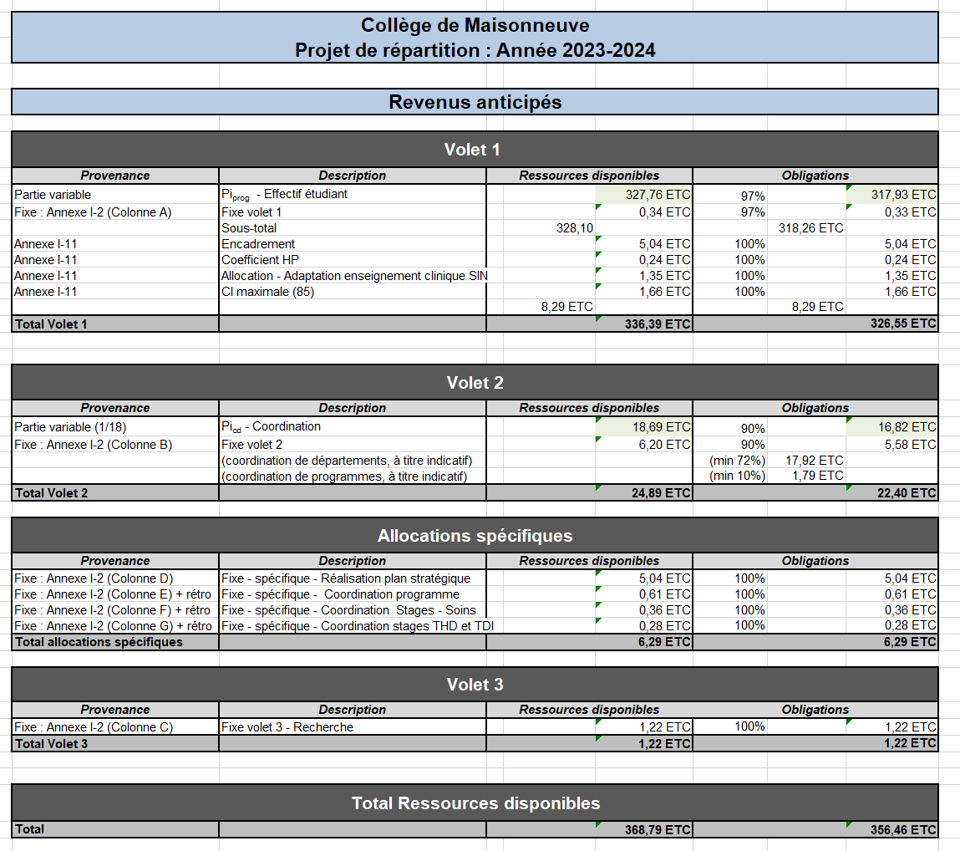

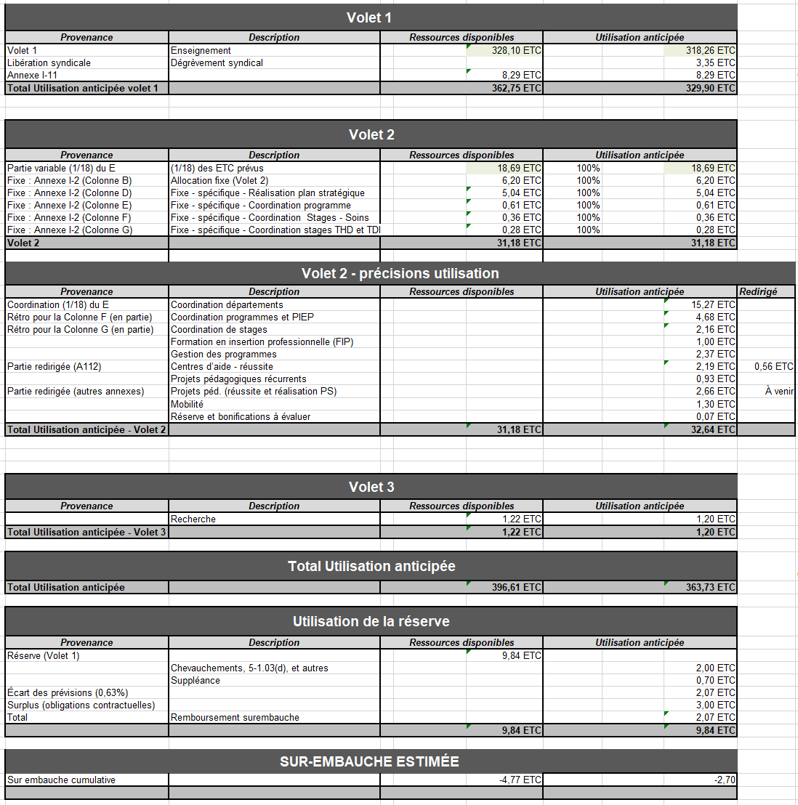

Répartition du Volet 1 – 2023-2024
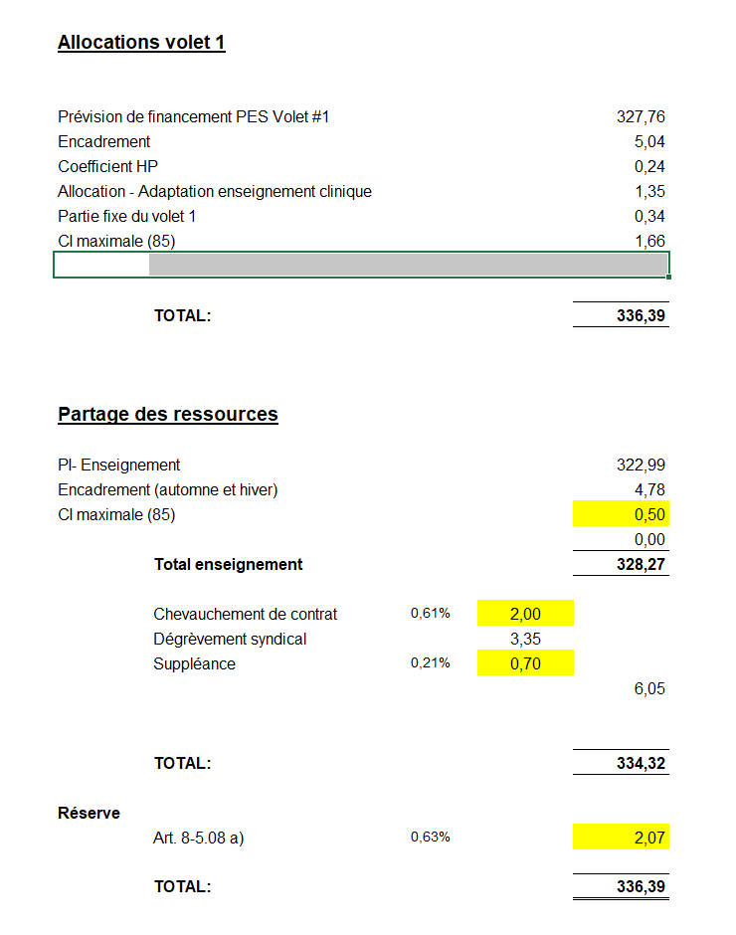

Tableau des allocations aux disciplines du volet 1 2023-2024
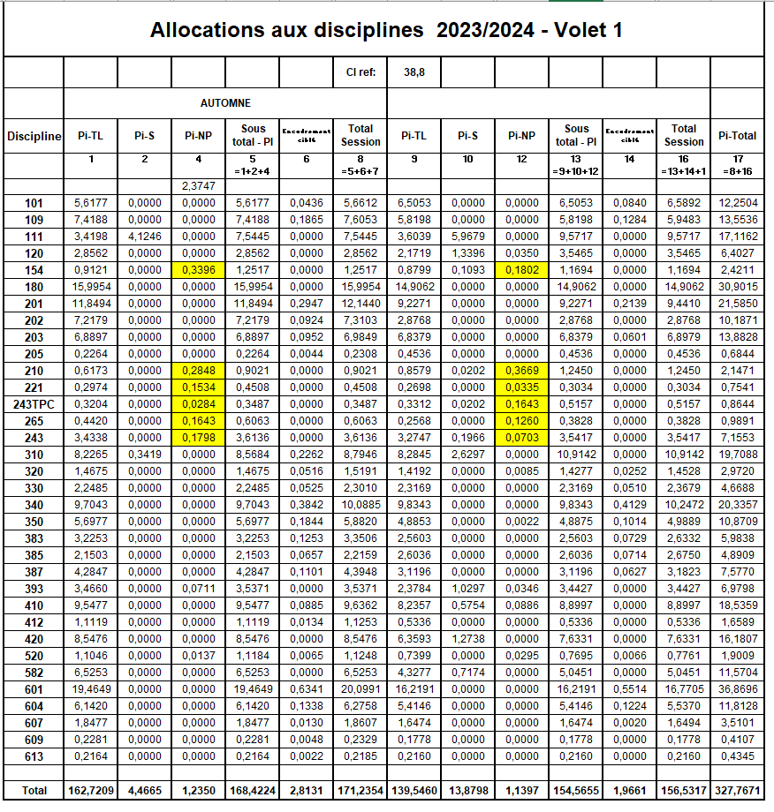

Répartition des ressources – Volet 1

Modèle de répartition basé sur la CI
Vous trouverez ci-joint les balises du modèle de répartition des ressources enseignantes pour l’année 2023-2024.
Ce modèle repose sur l’affirmation que la charge individuelle (CI), telle que définie dans la convention collective des enseignants, est le meilleur moyen pour évaluer la charge d’un enseignant et tenir compte des principaux éléments de la tâche d’un enseignant.

Prévision des effectifs étudiants
La prévision des effectifs étudiants est effectuée de la même façon que les années précédentes. Cette dernière est établie en tenant compte du comportement des effectifs étudiants au cours des années antérieures (3 à 5 ans). Il est à noter que les effets de la pandémie sur les effectifs scolaires ont aussi été considérés lors de la prévision.
Tel que prévu aux articles 8-5.08 et 8-5.14, ce projet de répartition des ressources enseignantes est déposé à la rencontre du comité des relations de travail du 27 avril 2023.
Les allocations seront distribuées dans les départements le 5 mai 2023. À partir des allocations distribuées, le coordonnateur du département doit élaborer un projet de répartition des charges d’enseignement pour l’année. Ces allocations seront revues et corrigées au mois de novembre pour la session d’hiver. Des ajustements quant au nombre de groupes ouverts et au nombre de stagiaires dans chacun des stages se feront au mois d’août pour la session d’automne et au mois de janvier pour la session d’hiver.

Allocations reçues par le Collège (Volet 1 – enseignement)
Lors de la préparation du projet de répartition, une prévision des effectifs étudiants est établie pour le 20 septembre et le 15 février (date limite d’abandon d’un cours) pour chacun des cours. Le financement du Collège est basé sur le nombre d’étudiants inscrits à ces deux dates.
Cette prévision des effectifs étudiants sert à établir le nombre total de ressources (Pi-Norme) disponibles (Équivalent temps complet – ETC) pour l’année dans le volet enseignement (Volet 1). Le Collège remet au syndicat cette prévision de financement lors du projet de répartition.

Détermination de la CI de référence aux fins de distribution des allocations
La charge individuelle de référence (CI-REF) est établie en tenant compte des ressources disponibles. Le total des ressources disponibles du volet 1 nous permettra de déterminer la CI de référence utilisée aux fins de la distribution des ressources de l’année courante. La CI de référence nous permet de distribuer l’ensemble des ressources disponibles du volet 1, après avoir soustrait de celles-ci les éléments suivants :
- Libération syndicale pour l’année 2023-24
- Suppléance anticipée pour l’année 2023-24
- Dépenses anticipées, telles que le coût des chevauchements de contrat, de l’application de la clause 5-1.03(d) et des dépassements de CI 2023-24
- Réserve pour non-réalisation des prévisions

NEJ – nombre moyen d’étudiants par groupe – Annexe 2
Le NEJ est le nombre moyen d’étudiants pour un cours donné. Les NEJ de chacun des cours sont déterminés de la façon suivante : pour tous les cours ayant un maximum supérieur à 12, le NEJ a été établi en divisant le maximum par groupe par un facteur de 1,20. En ce qui concerne les cours ayant un maximum plus petit ou égal à 12, le maximum du cours est utilisé comme NEJ.
Pour ce qui est des nouveaux cours de l’année 2023-24, le NEJ est déterminé en se référant à d'anciens cours ou à des cours actuels similaires. S’il est impossible de trouver l’équivalent, des discussions ont lieu avec le coordonnateur afin d’établir un NEJ. Vous retrouverez la liste des NEJ à l’annexe 1.

Calcul des allocations aux départements – Volet 1

Détermination du nombre de groupes rattachés à un cours
À partir de la prévision de clientèle, un nombre de groupes est ouvert pour chaque cours en fonction de la clientèle du 20 septembre pour la session d’automne et du 15 février pour la session d’hiver.
Aux fins de calcul de l’allocation, le nombre de groupes utilisé est la partie entière du résultat de l’équation suivante :
= | Nombre d’étudiants inscrits (IC) dans un cours
 | NEJ du cours

De plus, si la différence entre le résultat de l’équation et la partie entière du résultat remplie une des deux conditions ci-dessous un groupe est ajouté :
- la différence est supérieure à 0,50 ;
- le résultat de l’équation divisé par la partie entière du résultat de l’équation est supérieur à 1,20.
Dans certains cas, les ouvertures ou fermetures de groupes pourront être discutées avec les départements concernés et les allocations seront ajustées en fonction des discussions.

Détermination des allocations rattachées à un cours (Pi-TL)
Une CI est calculée pour chacun des cours et tient compte des mêmes paramètres que le calcul d’une CI pour un enseignant, soit le nombre d’heures contact (HC), le nombre d’heures de préparation (HP), le nombre de période-étudiant-semaine (PES) et le nombre d’étudiants semaine (NES). Les allocations rattachées au cours sont égales à la CI du cours divisée par la CI de référence.
Allocations rattachées au nombre d’heures contact et au nombre d’étudiants (Pi-HC) pour un cours :

Pi–HC = | (Nb. de groupes * pond. du cours (T-L) * 1,2) + (Nb. d’étu. * pond. du cours (T-L) * 0,04)
 | CI de référence

Allocations rattachées au nombre d’heures contact et au nombre d’étudiants (Pi-HC) pour un cours d’enseignement clinique (stage en Soins infirmiers) :

Pi–HC = | (Nb. de groupes * pond. du cours (T-L) * 1,28) + (Nb. d’étu. * pond. du cours (T-L) * 0,04)
 | CI de référence

Allocations rattachées au nombre d’heures de préparation (Pi-HP)

Pour déterminer la CI correspondante au HP, il faut :
- Déterminer le nombre théorique d’enseignants (p) nécessaires pour dispenser tous les groupes de ce cours
- Multiplier ce résultat par la pondération du cours (T-L)
- Multiplier le produit obtenu par le facteur de préparation 0,9 (facteur utilisé dans la formule de CI lorsqu’un enseignant a deux préparations ou moins)

 | p = |  |  |  |  | + 1
 |  |  | Pi-HC * CI de référence
 |  |  | CI de référence – (pond. du cours (T-L) * facteur de préparation 0,9)
CI–HP = |  | p * pondération du cours (T-L) * 0,9

Pi–HP = | CI-HP
 | CI de référence

Particularité dans la détermination du nombre théorique d’enseignants (p) nécessaires pour dispenser tous les groupes d’un cours dans la discipline (180) Soins infirmiers.
La détermination du nombre de préparation pour un cours est faite en tenant compte du nombre maximal de groupes que peut avoir un professeur dans une même session étant donné l’organisation du travail (fabrication des horaires, stages en milieux hospitaliers et laboratoires).

Organisation des laboratoires (SIN)

Chaque groupe de théorie (36 étudiants) peut être séparé en 2 groupes de laboratoire (2 x 18 étudiants). Les deux laboratoires d’un même groupe de théorie sont placés exactement au même moment, ce qui oblige qu’il y ait au moins deux enseignants différents pour les laboratoires. Si les enseignants répètent des prestations en laboratoire, cela doit obligatoirement être des laboratoires associés à des groupes de théorie différents. Selon le numéro de cours, il peut n’y avoir que 2 modèles de répartition des cours possibles, ce qui obligerait à compter plus d’enseignant s’il y avait plus de 4 groupes de laboratoires.

Organisation des stages (SIN)
Selon la longueur des stages, il est structurellement possible de réaliser 1 départ, 2 départs ou plus à l’intérieur des 15 semaines de cours. Plus il y a de départs différents, plus un enseignant peut «répéter» l’enseignement en stage.

Voici l’organisation actuelle des stages, ce qui permet de voir la limite maximale de groupes de stage pouvant être attribuée à une personne, pour chaque numéro de cours. Cette répartition pourrait être modifiée dans le temps, par exemple lors d’une révision de programme (voir le tableau suivant).

Stage | Durée (jour) CH | Durée (semaine) CH | Répartition jours | Nombre de départs
11E | 4 | 2 | M/ME ou J/V | 4
22E | 12 | 7 | M/ME ou J/V | 2
33B | 16 | 8 | M/ME ou J/V | 2
44A | 7 | 2⅓ | L/M/Me | 3
44B | 7 | 2⅓ | L/M/Me | 3
55A | 12 | 4 | L/M/Me | 2
55B | 13 | 4⅓ | L/M/Me | 2
66A | 6 | 2 | L/M/Me | 2
66B | 24 | 8 | L/M/Me | 1

Tableau en cours de révision.

Allocations rattachées au nombre d’étudiants semaine (Pi-NES)

Afin de tenir compte du grand nombre d’étudiants semaine (NES) dans certains cours de plusieurs disciplines, une allocation spécifique est accordée en calculant le nombre moyen d’étudiants inscrits. Pour ce faire :

Pi-NES = | (0,01 * (IC/Pi-HC + Pi-HP))
 | CI de référence

Cette allocation n’est pas allouée pour les cours dont la pondération est inférieure ou égale à deux (2) heures.

Détermination des allocations rattachées à un stage (Pi-stage)
Le même raisonnement s’applique pour un cours-stage. On détermine la CI correspondante au stage utilisant le Nejk associé à ce stage et on divise le résultat par la CI de référence afin de déterminer un Pi-stage.
Allocations rattachées à un cours stage (Pi-stage)

Les allocations sont calculées en fonction du Nejk attribué au stage. Le Nejk est le rapport étudiant/enseignant propre au stage supervisé dont on calcule la CI.

CI du stage = | Nb. d’étudiants | * 40 * 0,89 * R
 | Nejk du stage

Pi-stage = | CI du stage
 | CI de référence

Détermination des allocations rattachées aux nombreuses préparations (Pi-NP)
Le calcul des préparations nombreuses dépend du ratio moyen de cours différents par enseignant établi à l'aide du calcul de Pi. Cette allocation s’ajoute au mode de calcul afin de déterminer les ressources à répartir à chacune des disciplines dans le cadre du Volet I. Si le nombre de cours différents par enseignant équivalent temps complet (R) est égal ou inférieur à 2, aucune allocation supplémentaire n’est accordée.
Pour l’année 2023-24, les ressources calculées selon les formules qui suivent, seront distribuées dans les disciplines que si la répartition proposée par le département démontre que des enseignants doivent faire plus de deux préparations et que le département ne peut faire autrement. Elles seront distribuées en tenant compte du nombre d’enseignants dépassant 2 préparations.
Si le nombre de cours différents par enseignant équivalent temps complet (R) est plus grand que deux, le PiNP sera calculé de la façon suivante :
Si le nombre de cours différents par ETC-session (R) est plus grand que 2 et inférieur ou égal à 3, les allocations seront attribuées en appliquant la formule suivante :
Pi-NP = | (1,1 – 0,9) * (R-2) * Total pond. (T-L)
 | CI de référence

Si le nombre de cours différents par ETC-session (R) est plus grand que 3 et inférieur ou égal à 4, les allocations seront attribuées en appliquant la formule suivante :
Pi-NP = | ((1,1 – 0,9) * (4-R) + (1,75 – 0,9) * (R-3)) * Total pond. (T-L)
 | CI de référence

Si le nombre de cours différents par ETC-session (R) est plus grand que 4, les allocations seront attribuées en appliquant la formule suivante :
Pi-NP = | (1,75 – 0,9) * Total pond. (T-L)
 | CI de référence

Distribution des allocations des cours multi

À compter de l’année 2023-2024, les cours multidisciplinaires alloués à une discipline seront comptabilisés aux fins de détermination du nombre de postes dans la discipline.

Cours 360
- Le cours 360-115 est attribué à la discipline Espagnol (607).
- Le cours 360-355 est attribué à la discipline Espagnol (607).
- Les cours 360-300 et 360-301 sont attribués à la discipline Mathématiques (201).
- Le cours 360-4J4 est attribué aux disciplines Psychologie (350) et Multimédia (582).
- Le cours 360-642 est attribué aux disciplines 210, 221, 243.C0 et 265
- Le cours 360-661 est attribué aux disciplines 210, 243.C0 et 265.
- Le cours 360-701 est attribué à la discipline Psychologie (350).
- Le cours 360-DD1 est attribué à la discipline Administration (410).
- Le cours 360-DD2 est attribué à la discipline Sociologie (387).
- Le cours 360-DD3 est attribué à la discipline Politique (385).
- Le cours 360-DD4 est attribué à la discipline Physique (203).
- Le cours 360-DD5 est attribué à la discipline Géologie (205).
- Le cours 360-TD2 est attribué à la discipline Psychologie (350)
- Le cours 360-TD3 est attribué à la discipline Français (601)
- Les cours 300-221 et 300-222 seront attribués aux disciplines de sciences humaines : Géographie (320), Histoire (330), Psychologie (350), Économie (383), Politique (385), Sociologie (387) et (Administration (401)

Cours 300-300, 300-301, 300-221, 300-222, 360-300

Entente sur la répartition de ces cours à venir.

Détermination et utilisation des allocations pour encadrement – 2023-24
Pour l’année 2023-24, les allocations sont de 5,04 ETC et le PES moyen utilisé est de à venir.
Le nombre d’ETC distribués pour chacun des départements a été déterminé de la façon suivante :
L’allocation de 5,04 ETC est distribuée dans chacun des départements en abaissant le nombre de PES moyen et en calculant les ETC nécessaires pour compenser cette diminution jusqu’à concurrence des allocations disponibles. L’allocation à chacun des départements a été calculée en se servant de la formule de la CI et en utilisant la prévision de l’année 2023-24.
Ces allocations pourront servir à diminuer la taille de certains groupes ou être ajoutées aux allocations de la discipline selon la recommandation du département.

Détermination et utilisation des allocations pour compenser la diminution de la CI maximale à 85 – 2023-24
Pour l’année 2023-24, ces allocations seront de 1,66 ETC.

Répartition des ressources – Volet 2 et Colonnes D,E,F,G

Allocations de coordination
Les ressources allouées à la coordination départementale, coordination de programmes, coordination de stages et à la réalisation de la PIGEP seront de l’ordre de 77% des allocations allouées au volet 2.

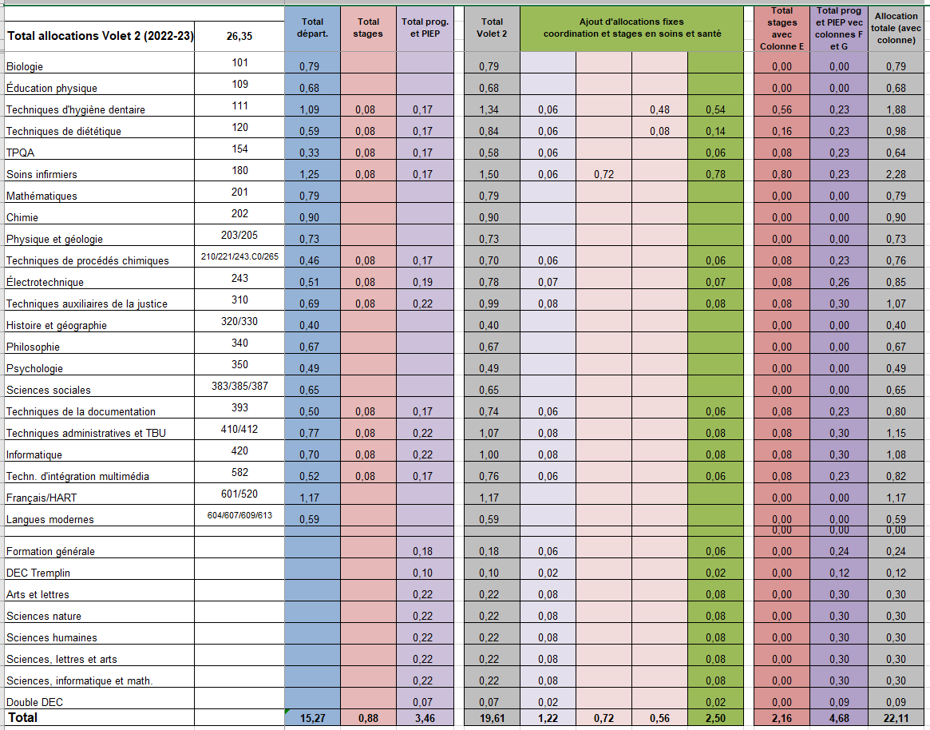

100% des ressources prévues aux Colonnes suivantes sera distribué : Colonne E (coordination de programme), Colonne F (coordination de stages en soins infirmiers) et Colonne G (coordination de stages en techniques de la santé – programmes éligibles au Collège de Maisonneuve : Techniques d’hygiène dentaire et Techniques de diététique). Les ressources rétroactives pour l’année 2021-2022 sont aussi incluses. Le montant total de la colonne E a été soustrait des allocations pour la PIEP, puisque ces activités sont suspendues. Les montants pour les colonnes G et H ont été ajoutés.

Formation insertion professionnelle (FIP) (1 ETC)
Les allocations attribuées à la FIP pour l’année 2023-24 sont de 1 ETC. La formation en insertion, aura lieu à la session Automne 2023. Cette allocation est basée sur une prévision de 10 enseignants inscrits à la formation en insertion professionnelle (0,100 ETC par enseignant). Les personnes qui bénéficieront de cette libération seront déterminées ultérieurement.

Gestion des programmes (2,37 ETC)
Les allocations seront attribuées de la façon suivante :

Programme | Allocation | Attribution
Sciences humaines | 0,12 | À déterminer
Sciences, Lettres et Art | 0,6 | À déterminer
Sciences Informatiques et Mathématiques | 0,2 | À déterminer
Tech. administratives | 0,5 | À déterminer
Tech. de génie électrique/Télécom (243.BA) | 0,125 | 243
Technologie de systèmes ordinés (243.A0) | 0,125 | 243
Tech. d'interv.en délinquance - Criminologie | 0,2 | 310
Sciences cognitives | 0,5 | À déterminer
Total | 2,37

Centres d’aide – réussite (2,75 ETC)
Les allocations prévues pour les centres d’aide sont les suivantes :

L’Accord : 1,000 ETC
Le cogito : 0,250 ETC
L’AMI : 0,250 ETC
L’APOGÉ : 0,250 ETC
L’ARB : 0,250 ETC
L’ARC : 0,250 ETC
REMEDE : 0,250 ETC
Centre d’aide en langues : 0,250 ETC

Lors du projet de répartition (2019-20), les parties s’entendaient pour qu’au prochain projet de répartition nous puissions avoir revu le mode d’attribution des allocations afin de tenir compte de la réalité de chacun. Les travaux sont toujours en cours et ne pourront être complètement réalisés pour l’année 23-24. Le statu quo est maintenu à nouveau.

Il est à noter qu’une partie des allocations (0.585 ETC) sont redirigées vers l’annexe A112 afin que celles-ci puissent être comptabilisées vers l’ouverture de postes.

Projets pédagogiques (réussite, mobilité et réalisation du plan stratégique) (2,66 ETC)

Les départements qui recevront des allocations pour la réalisation d’un ou de plusieurs projets pédagogiques ont été déterminés suite à l’analyse des projets déposés. Les réponses d’acceptation du projet seront envoyées dans les départements avant la distribution des allocations.

Répartition des ressources – Volet 3

Recherche (1,20 ETC)

L’allocation prévue en lien avec la recherche sera distribuée de la façon suivante :

310 - Nina Admo 0,200 ETC
601 - Marie-Pierre Kruck 0,250 ETC
601 – Karine Glorieux 0,100 ETC
340 – Philippa Dott 0.100 ETC
340 – Annie Thériault 0.100 ETC
601 – Nathalie Béland 0.100 ETC
420 - Jihene Rezgui 0,100 ETC
601 - Jean-François Vallée 0,250 ETC

Utilisation du surplus – principes directeurs
Principes directeurs :
Réduction de la réserve pour réalisation des prévisions.

Répartition des ressources de l’annexe A112
L’utilisation prévue des ressources de l’annexe A112 est présentée dans le tableau ci-bas :

Utilisation des ressources de l'annexe A112 | Montant
Portion pour des centres d'aide comptabilisée vers l'ouverture de postes | 55407,52 $
Portion pour des profs pivots comptabilisée vers l'ouverture de postes | 87850,31 $
Portion pour des profs pivots (non comptabilisée pour l'ouverture de postes) | 177629,96 $
Portion pour des projets | 74880,21 $
Total : | 395768,00 $

Des ressources prévues à l’annexe A112, 35% seront comptabilisées à des fins d’ouverture de postes. Le tableau suivant présente la distribution des ressources qui seront comptabilisées pour l’ouverture de postes :
 | Discipline | ETC
101 | Biologie | 0,097
109 | EDPHY | 0,050
111 | THD | 0,097
120 | TDI | 0,097
180 | Soins | 0,097
201 | Math | 0,097
202 | Chimie | 0,097
203 | Physique | 0,097
243 | TGE | 0,097
310 | TAJ | 0,097
340 | Philosophie | 0,097
393 | TDOC | 0,097
410 | Admin | 0,097
420 | Informatique | 0,097
582 | TIM | 0,097
601 | Français | 0,097

Charges à la formation continue
Les charges à la formation continue ne font pas partie du projet de répartition mais elles apparaissent ici à titre indicatif. Elles seront distribuées de la façon suivante :

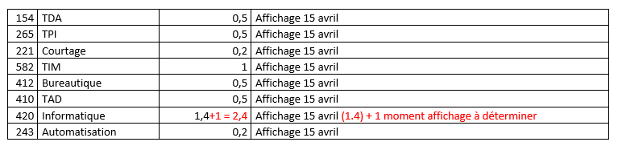

Identification des mises en disponibilité (MED)
Les enseignants susceptibles d’être mis en disponibilités seront présentés au CRT du 11 mai 2023.

Calcul des congés partiels
Le congé partiel (PVRTT) sera déterminé tel que le prévoit l’article 5-14.09.

Annexe 1 - Liste des cours à nejk 2023-24
À venir

Annexe 2 - Liste des nouveaux cours à nej 2023-24

À venir

